这次的引言是八年前备战考研的前辈的感悟如下图，加油！⭐️⭐️

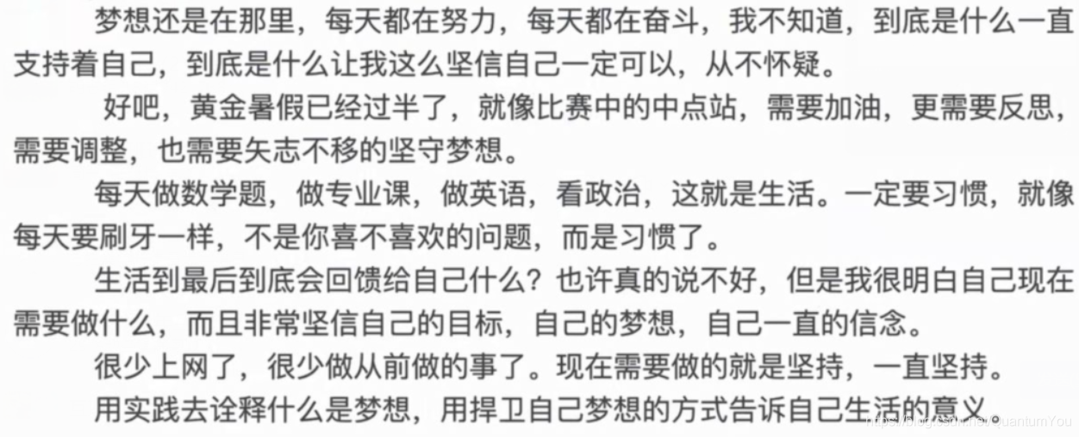  
@[toc]

# 知识总览思维导图

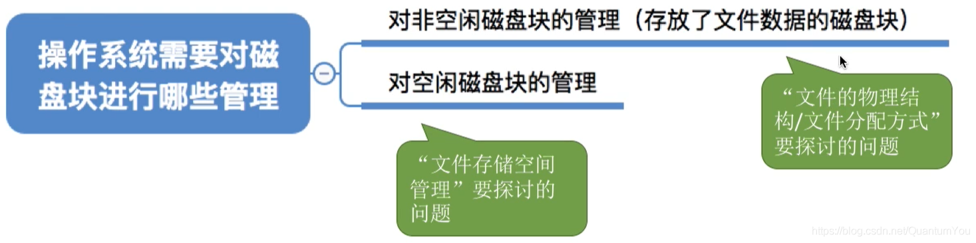  
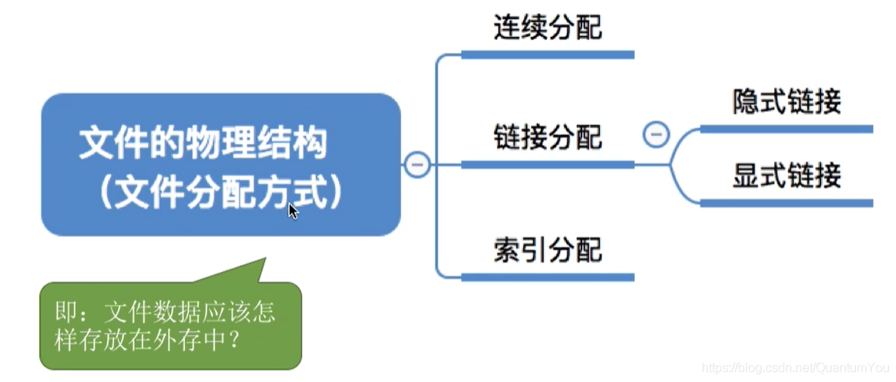

## 文件块、磁盘块

* 类似于内存分页，磁盘中的存储单元也会被分为一个个“块/磁盘块/物理块”.很多操作系统中，磁盘块的大小与内存块、页面的大小相同
* 内存与磁盘之间的数据交换（即读/写操作、磁盘I/O）都是以“块”为单位进行的。即每次读入一块，或每次写出一块
* 在内存管理中，进程的逻辑地址空间被分为一个一个页面，同样的，在外存管理中，为了方便对文件数据的管理，文件的逻辑地址空间也被分为了一个一个的文件“块”.
* 于是文件的逻辑地址也可以表示为（逻辑块号，块内地址）的形式。

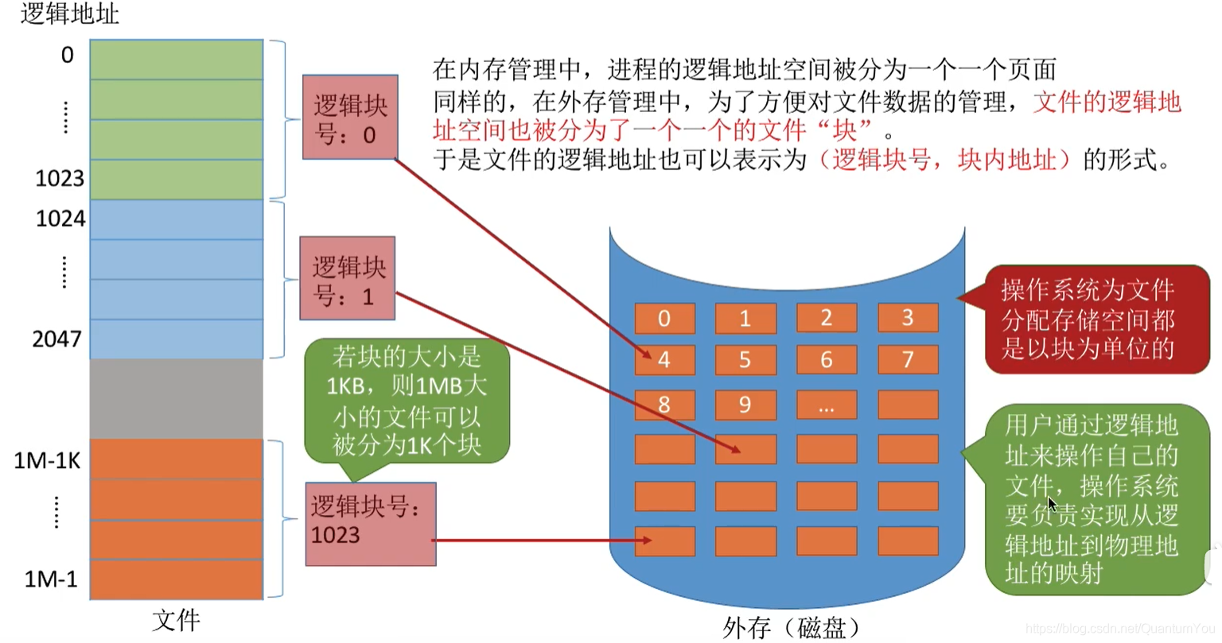

## 一、文件分配方式——连续分配

* 连续分配方式要求**每个文件在磁盘上占有一组连续的块**。
* 用户通过逻辑地址来操作自己的文件，操作系统如何实现从逻辑地址到物理地址的映射？
* （逻辑块号，块内地址）→（物理块号，块内地址）.只需转换块号就行，块内地址保持不变

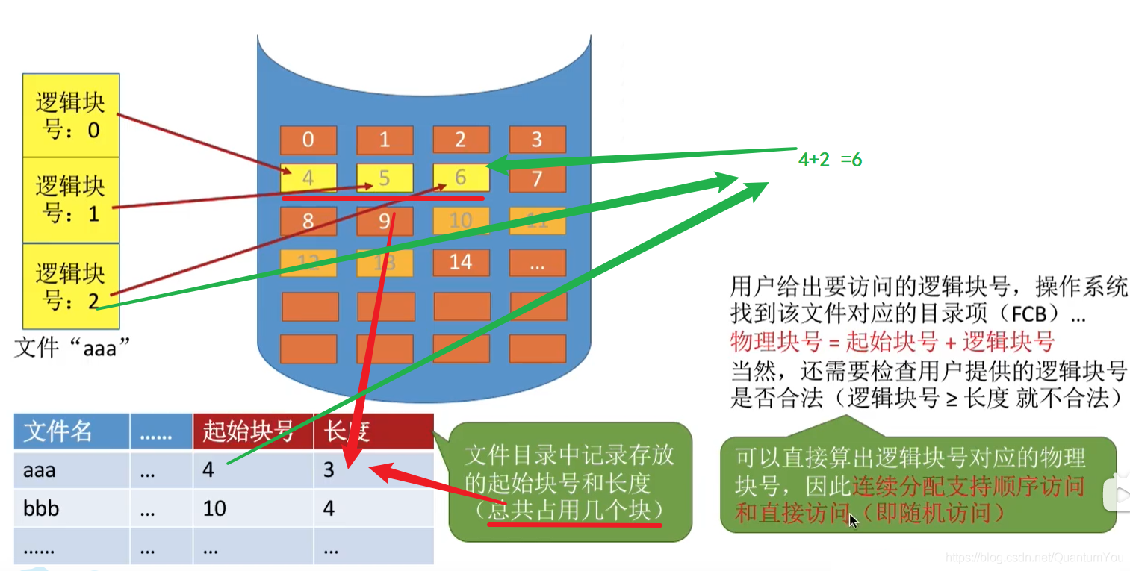

* 读取某个磁盘块时，需要移动磁头。访问的两个磁盘块相隔越远，移动磁头所需时间就越长。结论：连续分配的文件在顺序读/写时速度最快

### 连续分配文件的缺点

* 结论：物理上采用连续分配的文件不方便拓展。
* 结论：物理上采用连续分配，存储空间利用率低，会产生难以利用的磁盘碎片可以用紧凑来处理碎片，但是需要耗费很大的时间代价。

### 连续分配总结

* **优点**：支持顺序访问和直接访问（即随机访问）；连续分配的文件在顺序访问时速度最快
* **缺点**：不方便文件拓展；存储空间利用率低，会产生磁盘碎片

## 二、文件分配方式一一链接分配

### 隐式链接分配

* 链接分配釆取离散分配的方式，可以为文件分配离散的磁盘块。分为隐式链接和显式链接两种。

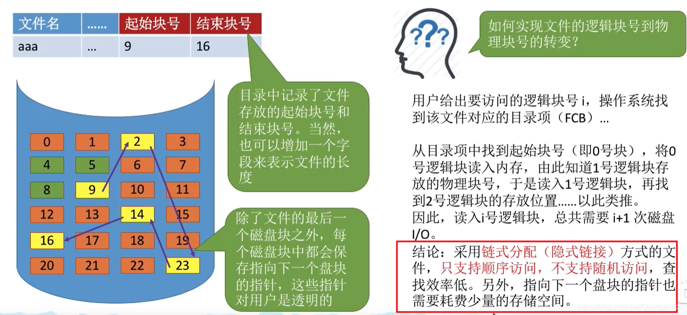

* 方便于拓展文件， 则可以随便找一个空闲磁盘块，挂到文件的磁盘块链尾，并修改文件的FCB
* 结论：采用隐式链接的链接分配方式，很方便文件拓展。另外，所有的空闲磁盘块都可以被利用，不会有碎片问题，外存利用率高。

#### 链接分配（隐式）的缺点

* 隐式链接一一除文件的最后一个盘块之外，每个盘块中都存有指向下一个盘块的指针。文件目录包括文件第一块的指针和最后一块的指针。
* **优点**：很方便文件拓展，不会有碎片问题，外存利用率高
* **缺点**：只支持顺序访问，不支持随机访问，査找效率低，指向下一个盘块的指针也需要耗费少量的存储空间。

### 显式链接分配

* 把用于链接文件各物理块的指针显式地存放在一张表中。即文件分配表（ FAT， File Allocation Table）

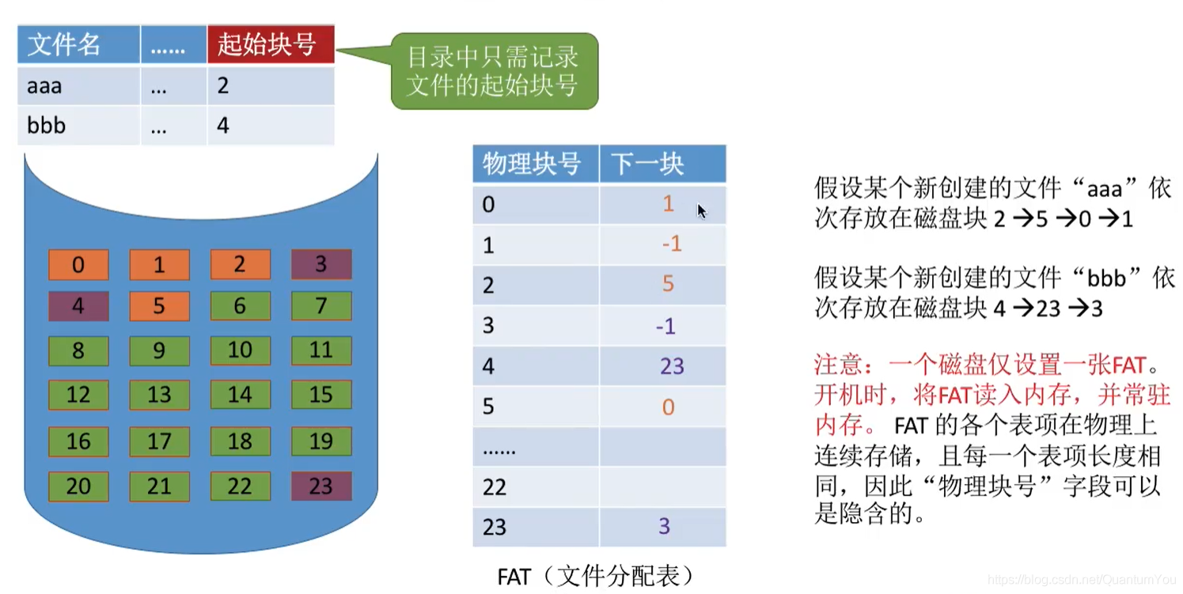

#### 实现逻辑块号到物理块号转变

* 文件目录项 FCB （File Control Block）
* 文件分配表 FAT(常驻内存，因此不需要进行磁盘操作) (File Allocation Table)
* 用户给出要访问的逻辑块号i，操作系统找到该文件对应的目录项（FCB）
* 从目录项中找到起始块号，若i>0，则查询内存中的文件分配表FAT，往后找到ⅰ号逻辑块对应的物理块号。逻辑块号转换成物理块号的过程不需要读磁盘操作。
* **结论**：采用链式分配（显式链接)方式的文件，支持顺序访问，也支持随机访问（想访问i号逻辑块时，并不需要依次访问之前的0~i-1号逻辑块），由于块号转换的过程不需要访问磁盘，因此相比于隐式链接来说，访问速度快很多。
* 显然，显式链接不会产生外部碎片，也可以很方便地对文件进行拓展

#### 链接分配（显式）的缺点

* **显式链接**一一把用于链接文件各物理块的指针显式地存放在一张表中，即文件分配表（FAT，FileAllocation Table）.一个磁盘只会建立一张文件分配表。开机时文件分配表放入内存，并常驻内存
* **优点**：很方便文件拓展，不会有碎片问题，外存利用率高，并且支持随机访问。相比于隐式链接来说，地址转换时不需要访问磁盘，因些文件的访间效率更高。
* **缺点**：文件分配表的需要占用一定的存储空间。

注意：

* 考试题目中遇到未指明隐式/显式的“链接分配”，**默认指的是隐式链接**的链接分配

## 三、文件分配方式一一索引分配

* **索引分配**允许文件离散地分配在各个磁盘块中，系统会为每个文件建立一张索引表，索引表中记录了文件的各个逻辑块对应的物理块（索引表的功能类似于内存管理中的页表一一建立逻辑页面到物理页之间的映射关系）.索引表存放的磁盘块称为索引块。文件数据存放的磁盘块称为数据块。

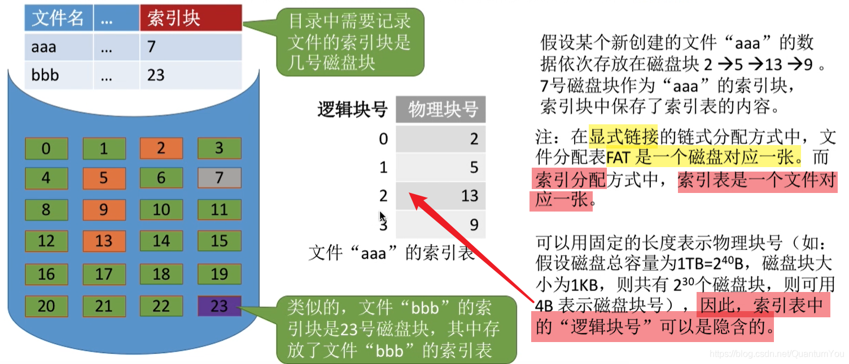

#### 实现逻辑块号到物理块号转变

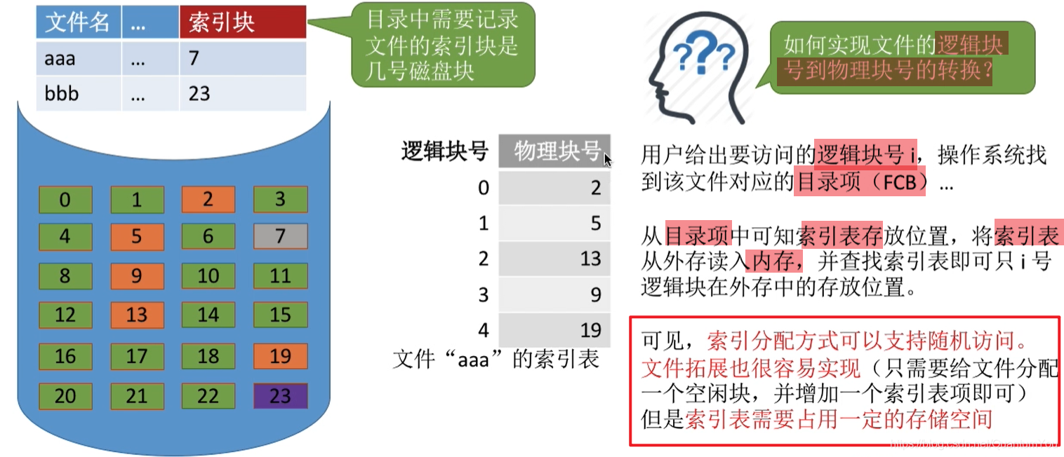

#### 一个文件的大小超过磁盘块所装下的索引表怎么办？

##### 链接方案

* **①链接方案**：如果索引表太大，一个索引块装不下，那么可以将多个索引块链接起来存放。

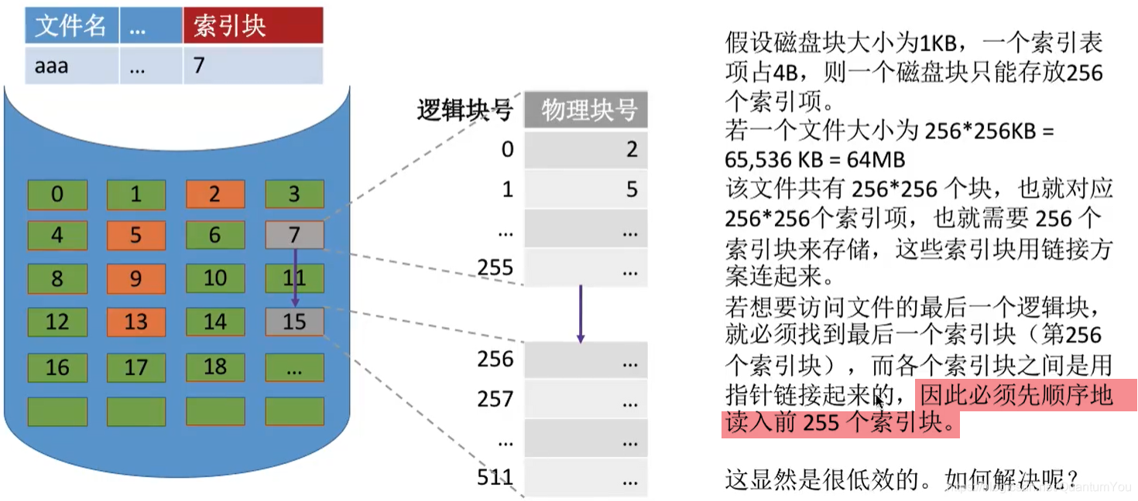

##### 多级索引

* **②多层索引**：建立多层索引（原理类似于多级页表）.使第一层索引块指向第二层的索引块。还可根据文件大小的要求再建立第三层、第四层索引块。

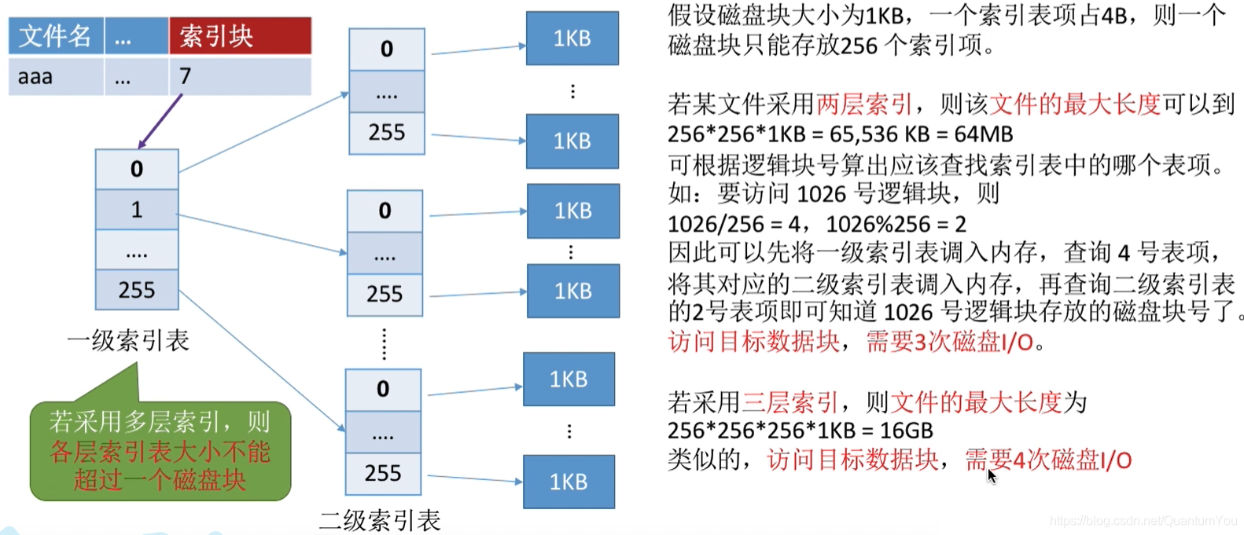

* **结论**：采用K层索引结构，且顶级索引表未调入内存，则访问一个数据块只需要K+1次读磁盘操作

注意：

* 需要了解如何计算文件最大长度
* 分析读磁盘需要多少次操作

##### 混合索引

* **③混合索引**：多种索引分配方式的结合。例如，一个文件的顶级索引表中，既包含直接地址索引（直接指向数据块），又包含一级间接索引（指向单层索引表）、还包含两级间接索引（指向两层索引表）.

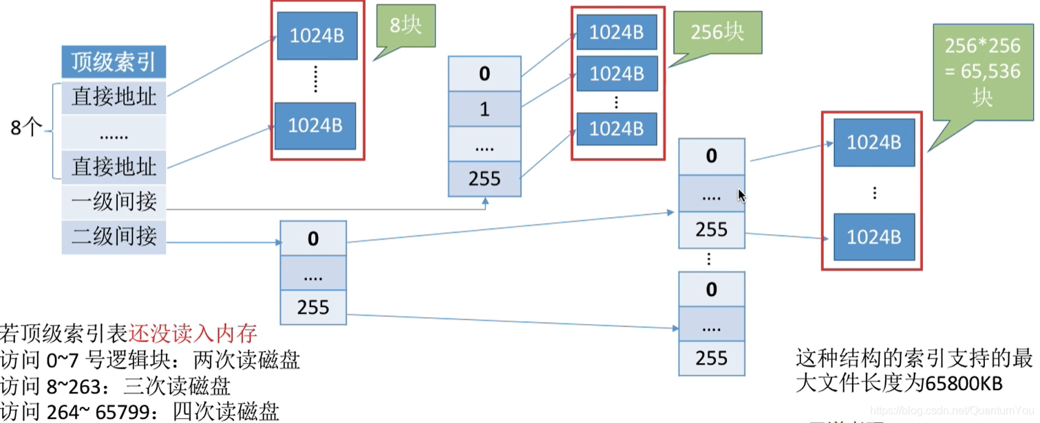

### 索引分配总结

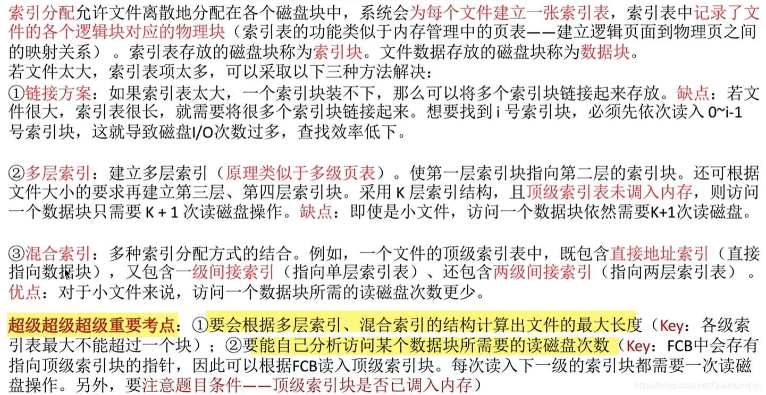

# 考点总结表

